# Реферат

***на тему:***

***«Использование солнечной энергии»***

Выполнили учащиеся 8Б класса средней школы № 52

Ларионов Сергей и

Марченко Женя.

Орск 2000 г.

«Сначала хирург, а потом капи­тан нескольких кораблей» Лемюэль Гулливер в одном из своих путе­шествий попал на летающий ос­тров — Лапуту. Зайдя в один из заброшенных домов в Лагадо, сто­лице Лапутии, он обнаружил там странного истощенного человека с закопченным лицом. Его платье, рубаха и кожа почернели от копоти, всклокоченные волосы и борода были местами опалены. Этот не­исправимый прожектер восемь лет разрабатывал проект извлечения из огурцов солнечных лучей. Эти лучи он намеревался собирать в герметически закупоренные склянки, чтобы в случае холод­ного или дождливого лета обогре­вать ими воздух. Он выразил уве­ренность, что еще через восемь лет сможет поставлять солнечный свет повсюду, где он потребуется.

Сегодняшние ловцы солнечных лучей совсем не похожи на безумца, нарисованного фантазией Джона­тана Свифта, хотя они занимаются, по существу, тем же, что и свифтовский герой,—пытаются поймать солнечные лучи и найти им энерге­тическое применение.

Уже древнейшие люди думали, что вся жизнь на Земле порождена и неразрывно связана с Солнцем. В религиях самых разных населяю­щих Землю народов, одним из са­мых главных богов всегда был бог Солнца, дарующий животворящее тепло всему сущему.

Действительно, количество энер­гии, поступающей на Землю от ближайшей к нам звезды, огромно. Всего за три дня Солнце посылает Земле столько энергии, сколько со­держится ее во всех разведанных нами запасах топлива! И хотя толь­ко третья часть этой энергии до­стигает Земли — остальные две трети отражаются или рассеиваются атмосферой, — даже эта ее часть более чем в полторы тысячи раз превосходит все остальные, исполь­зуемые человеком источники энер­гии, вместе взятые! Да и вообще все источники энергии, имеющиеся на Земле, порождены Солнцем.

В конечном счете именно сол­нечной энергии человек обязан всеми своими техническими дости­жениями. Благодаря солнцу возни­кает круговорот воды в природе, образуются потоки воды, вращаю­щей водяные колеса. По-разному нагревая землю в различных точках нашей планеты, солнце вызывает движение воздуха, тот самый ветер, который наполняет паруса судов и вращает лопасти ветряных уста­новок. Все ископаемое топливо, используемое в современной энергетике, ведет свое происхождение опять же от солнечных лучей. Это их энергию с помощью фотосин­теза преобразовали растения в зе­леную массу, которая в результате длительных процессов превратилась в нефть, газ, уголь.

Нельзя ли использовать энергию солнца непосредственно? На первый взгляд это не такая уж сложная задача. Кто не пробовал в солнеч­ный день при помощи обыкновен­ной лупы выжигать на деревянной дощечке картинку! Минута, дру­гая — и на поверхности дерева в том месте, где лупа собрала сол­нечные лучи, появляется черная точка и легкий дымок. Именно та­ким образом один из самых люби­мых героев Жюля Верна, инженер Сайрус Смит, выручил своих дру­зей, когда у них, попавших на таинственный остров, погас костер. Инженер сделал линзу из двух ча­совых стекол, пространство между которыми было заполнено водой. Самодельная «чечевица» сосредо­точила солнечные лучи на охапке сухого мха и воспламенила его.

Этот сравнительно нехитрый способ получения высокой темпе­ратуры люди знали с глубокой древ­ности. В развалинах древней сто­лицы Ниневии в Месопотамии на­шли примитивные линзы, сделанные еще в XII веке до нашей эры. Толь­ко «чистым» огнем, полученным непосредственно от лучей солнца, полагалось зажигать священный огонь в древнеримском храме Весты.

Интересно, что древними инже­нерами подсказана и другая идея концентрации солнечных лучей — с помощью зеркал. Великий Архи­мед оставил нам трактат «О за­жигательных зеркалах». С его име­нем связана поэтическая легенда, рассказанная византийским поэтом Цецесом.

Во время Пунических войн род­ной город Архимеда Сиракузы был осажден римскими кораблями. Ко­мандующий флотом Марцелл не сомневался в легкой победе — ведь его войско было намного сильнее защитников города. Одного не учел заносчивый флотоводец — в борьбу с римлянами вступил великий инже­нер. Он придумал грозные боевые машины, построил метательные орудия, которые осыпали римские корабли градом камней или увесис­той балкой пробивали дно. Другие машины крючковатым краном под­нимали суда за нос и разбивали их о прибрежные скалы. А однажды римляне с изумлением увидели, что место воинов на стене осажденного города заняли женщины с зерка­лами в руках. По команде Архи­меда они направили солнечные зай­чики на одно судно, в одну точку. Через короткое время на судне вспыхнул пожар. Та же участь постигла еще несколько кораблей на­падавших, пока они в растерянности не бежали подальше, за пределы досягаемости грозного оружия.

Долгие века эта история счи­талась красивым вымыслом. Однако некоторые современные исследова­тели истории техники провели рас­четы, из которых следует, что зажи­гательные зеркала Архимеда в принципе могли существовать.

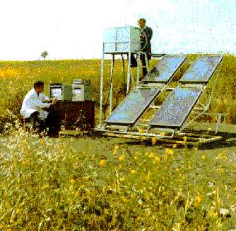

Солнечные коллекторы

Использовали наши предки сол­нечную энергию и в более проза­ических целях. В Древней Греции и в Древнем Риме основной массив лесов был хищнически вырублен для строительства зданий и судов. Дрова для отопления почти не ис­пользовались. Для обогрева жилых домов и оранжерей активно исполь­зовалась солнечная энергия. Архи­текторы старались строить дома так, чтобы в зимнее время на них падало бы как можно больше сол­нечных лучей. Древнегреческий драматург Эсхил писал, что цивили­зованные народы тем и отличаются от варваров, что их дома «обра­щены лицом к солнцу». Римский писатель Плиний Младший указы­вал, что его дом, расположенный севернее Рима, «собирал и увели­чивал тепло солнца за счет того, что его окна располагались так, чтобы улавливать лучи низкого зим­него солнца».

Раскопки древнего греческого го­рода Олинфа показали, что весь город и его дома были спроекти­рованы по единому плану и рас­полагались так, чтобы зимой можно было поймать как можно боль­ше солнечных лучей, а летом, на­оборот, избегать их. Жилые комна­ты обязательно располагались ок­нами к солнцу, а сами дома имели два этажа: один—для лета, дру­гой—для зимы. В Олинфе, как и позже в Древнем Риме, запреща­лось ставить дома так, чтобы они заслоняли от солнца дома сосе­дей,—урок этики для сегодняш­них создателей небоскребов!

Кажущаяся простота получения тепла при концентрации солнечных лучей не однажды порождала не­оправданный оптимизм. Немногим более ста лет назад, в 1882 году, русский журнал «Техник» опубли­ковал заметку об использовании солнечной энергии в паровом дви­гателе: «Инсолатором назван паровой двигатель, котел которого на­гревается при помощи солнечных лучей, собираемых для этой цели особо устроенным отражательным зеркалом. Английский ученый Джон Тиндаль применил подобные кони­ческие зеркала очень большого диаметра при исследовании тепло­ты лунных лучей. Французский про­фессор А.-Б. Мушо воспользовался идеей Тиндаля, применив ее к сол­нечным лучам, и получил жар, до­статочный для образования пара. Изобретение, усовершенствованное инженером Пифом, было доведено им до такого совершенства, что во­прос о пользовании солнечной теп­лотой может считаться оконча­тельно решенным в положитель­ном смысле».

Оптимизм инженеров, построив­ших «инсолатор», оказался не­оправданным. Слишком много пре­пятствий предстояло еще преодо­леть ученым, чтобы энергети­ческое использование солнечного тепла стало реальным. Лишь сейчас, через сто с лишним лет, начала формироваться новая научная дис­циплина, занимающаяся пробле­мами энергетического использова­ния солнечной энергии, — гелиоэнергетика. И лишь сейчас можно говорить о первых реальных успе­хах в этой области.

В чем же сложность? Прежде всего, вот в чем. При общей огром­ной энергии, поступающей от солн­ца, на каждый квадратный метр поверхности земли **ее** приходится совсем немного — от 100 до 200 ватт, в зависимости от геогра­фических координат. В часы сол­нечного сияния эта мощность до­стигает 400—900 вт/м2, и поэтому, чтобы получить заметную мощ­ность, нужно обязательно сначала собрать этот поток с большой по­верхности и затем сконцентриро­вать его. Ну и конечно, большое неудобство составляет то очевид­ное обстоятельство, что получать эту энергию можно только днем. Ночью приходится использовать другие источники энергии или ка­ким-то образом накапливать, акку­мулировать солнечную.

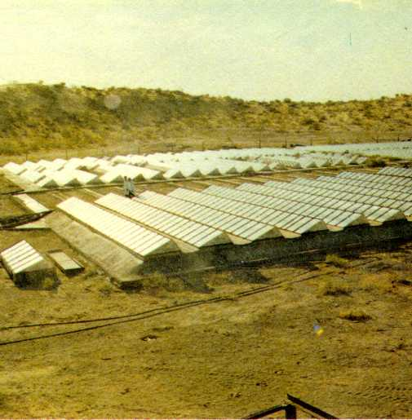

Солнечная опреснительная установка

Поймать энергию солнца можно по-разному. Первый путь — наибо­лее прямой и естественный: при­менить солнечное тепло для нагре­ва какого-нибудь теплоносителя. Потом нагретый теплоноситель можно использовать, скажем, для отопления или горячего водоснаб­жения (здесь не нужна особенно высокая температура воды), или же для получения других видов энер­гии, в первую очередь электри­ческой.

Ловушка для непосредственного использования солнечного тепла совсем проста. Для ее изготовления понадобится прежде всего коробка, закрытая обычным оконным стеклом или подобным ему прозрачным материалом. Оконное стекло не представляет препятствия для сол­нечных лучей, но удерживает тепло, нагревшее внутреннюю поверхность коробки. Это, по существу, парни­ковый эффект, принцип, на кото­ром построены все теплицы, парни­ки, оранжереи и зимние сады.

«Малая» гелиоэнергетика очень перспективна. На земле есть мно­жество мест, где солнце нещадно палит с небосклона, иссушая почву и выжигая растительность, превра­щая местность в пустыню. Сделать такую землю плодородной и оби­таемой в принципе можно. Нужно «только» обеспечить ее водой, по­строить селения с комфортабельны­ми домами. Для всего этого по­требуется прежде всего много энергии. Получить эту энергию от того же иссушающего, губящего солнца, превратив солнце в союз­ника человека, очень важная и инте­ресная задача.

У нас в стране такие работы воз­главил Институт солнечной энергии Академии Наук Туркменской ССР, головной в научно-производствен­ном объединении «Солнце». Со­вершенно ясно, почему это учреж­дение с названием, будто сошед­шим со страниц научно-фантасти­ческого романа, расположено именно в Средней Азии — ведь в Ашхабаде в летний полдень на каждый квадратный километр па­дает поток солнечной энергии, по мощности эквивалентный крупной электростанции!

В первую очередь ученые напра­вили свои усилия на получение с помощью солнечной энергии воды. Вода в пустыне есть, да и найти ее сравнительно нетрудно — расположена она неглубоко. Но ис­пользовать эту воду нельзя — слиш­ком много в ней растворено раз­личных солей, она обычно еще более горькая, чем морская. Чтобы при­менить подпочвенную воду пустыни для полива, для питья, ее нужно обя­зательно опреснить. Если это уда­лось сделать, можно считать, что ру­котворный оазис готов: здесь можно жить в нормальных условиях, пасти овец, выращивать сады, причем круглый год — солнца достаточно и зимой. По расчетам ученых, толь­ко в Туркмении может быть по­строено семь тысяч таких оазисов. Всю необходимую энергию для них будет давать солнце.

Принцип действия солнечного опреснителя очень прост. Это сосуд с водой, насыщенной солями, за­крытый прозрачной крышкой. Вода нагревается солнечными лучами, понемногу испаряется, а пар кон­денсируется на более холодной крышке. Очищенная вода (соли-то не испарились!) стекает с крышки в другой сосуд.

Конструкции этого типа известны довольно давно. Богатейшие залежи селитры в засушливых районах Чили в прошлом веке почти не разраба­тывались из-за отсутствия питьевой воды. Тогда в местечке Лас-Сали-нас по такому принципу был по­строен опреснитель площадью 5 ты­сяч квадратных метров, который в жаркий день давал по 20 тысяч литров пресной воды.

Но только сейчас работы по ис­пользованию солнечной энергии для опреснения воды развернулись широким фронтом. В туркмен­ском совхозе «Бахарден» впервые в мире запустили самый настоя­щий «солнечный водопровод», обеспечивающий потребности лю­дей в пресной воде и дающий воду для полива засушливых земель. Миллионы литров опресненной во­ды, полученной из солнечных уста­новок, намного раздвинут границы совхозных пастбищ.

Очень много энергии люди за­трачивают на зимнее отопление жилищ и промышленных зданий, на круглогодичное обеспечение горя­чего водоснабжения. И здесь на по­мощь может прийти солнце. Разра­ботаны гелиоустановки, способные обеспечить горячей водой животно­водческие фермы. Солнечная ло­вушка, разработанная армянскими учеными, очень проста по конструк­ции. Это прямоугольная полутора­метровая ячейка, в которой под специальным покрытием, эффек­тивно поглощающим тепло, расположен волнообразный радиатор из системы труб. Стоит только под­ключить такую ловушку к водопро­воду и выставить ее на солнце, как в летний день из нее будет посту­пать в час до тридцати литров воды, нагретой до 70—80 градусов. Пре­имущество такой конструкции в том, что из ячеек можно строить, как из кубиков, самые разные уста­новки, намного увеличивая произво­дительность солнечного нагрева­теля. Специалисты намечают пере­вести на солнечное теплоснабжение экспериментальный жилой район Еревана. Устройства для нагрева воды (или воздуха), называемые солнечными коллекторами, выпус­каются нашей промышленностью. Созданы десятки солнечных устано­вок и систем для горячего водо­снабжения производительностью до 100 тонн горячей воды в день для обеспечения самых различных объектов.

Солнечные нагреватели уста­новлены на многочисленных доми­ках, построенных в различных мес­тах нашей страны. Одна из сторон крутой крыши, обращенная к солн­цу, состоит из солнечных нагрева­телей, с помощью которых дом отапливается и снабжается горячей водой. Планируется постройка це­лых поселков, состоящих из таких домов.

Не только у нас в стране зани­маются проблемой использования солнечной энергии. В первую оче­редь заинтересовались гелиоэнергетикой ученые стран, расположен­ных в тропиках, где в году бывает очень много солнечных дней. В Ин­дии, например, разработали целую программу использования солнеч­ной энергии. В Мадрасе действует первая в стране солнечная электро­станция. В лабораториях индийских ученых работают эксперименталь­ные опреснительные установки, зерносушилки и водяные насосы. В Делийском университете изго­товлена холодильная гелиоустанов­ка, способная охлаждать продукты до 15 градусов ниже нуля. Так что солнце может не только нагревать, но и охлаждать! В соседней с Ин­дией Бирме студенты из техноло­гического института в Рангуне по­строили кухонную плиту, где сол­нечное, тепло используется для приготовления пищи.

Даже в Чехословакии, располо­женной значительно севернее, ра­ботают сейчас 510 установок сол­нечного теплоснабжения. Общая площадь их действующих коллекто­ров вдвое превышает размеры фут­больного поля! Солнечные лучи обеспечивают теплом детские сады и животноводческие фермы, откры­тые плавательные бассейны и инди­видуальные дома.

В городе Ольгин на Кубе всту­пила в строй оригинальная сол­нечная установка, разработанная кубинскими специалистами. Она расположена на крыше детской больницы и обеспечивает ее горя­чей водой даже в те дни, когда солнце закрыто облаками. По мне­нию специалистов, такие установки, появившиеся уже и в других ку­бинских городах, помогут эконо­мить много топлива.

Строительство «солнечного по­селка» начато в алжирской провин­ции Мсила. Всю энергию жители этого довольно большого поселения будут получать от солнца. Каждый жилой дом в этом поселке будет оборудован солнечным коллекто­ром. Отдельные группы солнечных коллекторов обеспечат энергией промышленные и сельскохозяйст­венные объекты. Специалисты На­циональной научно-исследователь­ской организации Алжира и Уни­верситета ООН, спроектировавшие этот поселок, уверены, что он ста­нет прообразом тысяч подобных поселений в жарких странах.

Право называться первым сол­нечным поселением оспаривает у алжирского поселка австралийский городок Уайт Клиффс, который стал местом строительства ориги­нальной солнечной электростанции. Принцип использования солнечной энергии здесь особый. Ученые На­ционального университета в Кан­берре предложили использовать солнечное тепло для разложения аммиака на водород и азот. Если этим компонентам дать возмож­ность вновь соединиться, выделится тепло, которое можно использо­вать для работы электростанции точно так же, как и тепло, полу­чаемое при сжигании обычного топлива. Этот метод использования энергии особенно привлекателен тем, что энергию можно запасать впрок в виде еще не прореагиро­вавших азота и водорода и исполь­зовать ее ночью или в ненастные дни.

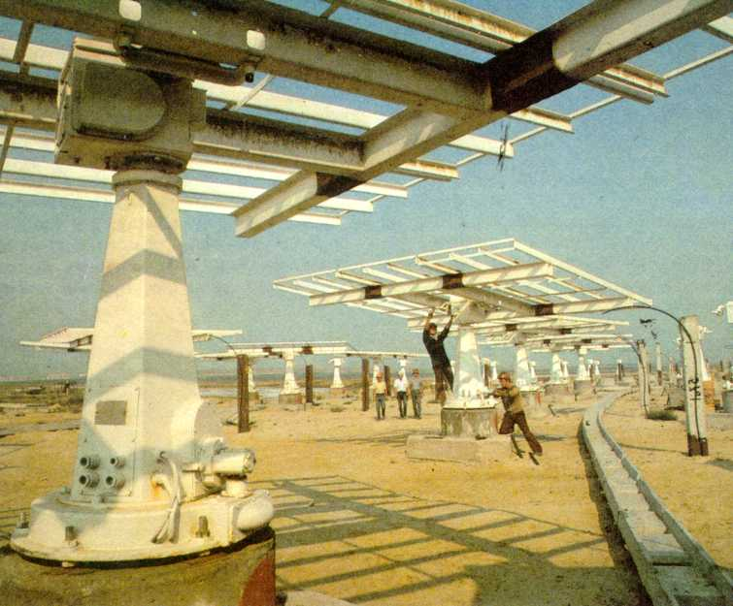

Монтаж гелиостатов Крымской солнечной электростанции

Химический метод получения электричества от солнца вообще довольно заманчив. При его ис­пользовании солнечную энергию можно будет запасать впрок, хра­нить ее как любое другое топливо. Экспериментальная установка, ра­ботающая по такому принципу, со­здана в одном из научных центров в ФРГ. Основной узел этой уста­новки — параболическое зеркало диаметром 1 метр, которое при по­мощи сложных следящих систем постоянно направлено на солнце. В фокусе зеркала концентрирован­ные солнечные лучи создают тем­пературу 800—1000 градусов. Этой температуры достаточно для разло­жения серного ангидрида на сер­нистый ангидрид и кислород, кото­рые закачиваются в специальные емкости. При необходимости ком­поненты подаются в регенерационный реактор, где в присутствии спе­циального катализатора из них образуется исходный серный анги­дрид. При этом температура по­вышается до 500 градусов. Потом тепло можно использовать для того, чтобы превратить воду в пар, вращающий турбину электрогене­ратора.

Ученые Энергетического инсти­тута имени Г. М. Кржижановского проводят эксперименты прямо на крыше своего здания в не столь уж солнечной Москве. Параболическое зеркало, концентрируя солнечные лучи, нагревает до 700 градусов газ, помещенный в металлический цилиндр. Горячий газ не только может превратить в теплообменни­ке воду в пар, который приведет во вращение турбогенератор. В присутствии специального катализа­тора он по пути может быть пре­вращен в окись углерода и водо­род—энергетически значительно более выгодные продукты, чем ис­ходные. Нагревая воду, эти газы не пропадают —они просто остывают. Их можно сжечь и получить допол­нительную энергию, причем тогда, когда солнце закрыто тучами или ночью. Продумываются проекты использования солнечной энергии для накопления водорода — как предполагается, универсального топлива будущего. Для этого мож­но употребить энергию, получен­ную на солнечных электростанциях, расположенных в пустынях, то есть там, где энергию использовать на месте трудно.

Существуют и совсем необыч­ные пути. Солнечный свет сам по себе может расщепить молекулу воды, если будет присутствовать подходящий катализатор. Еще экзо­тичнее уже существующие проекты крупномасштабного производства водорода с помощью бактерий! Процесс идет по схеме фотосин­теза: солнечный свет поглощается, например, синезелеными водорос­лями, которые довольно быстро растут. Эти водоросли могут слу­жить пищей для некоторых бакте­рий, в процессе жизнедеятельности выделяющих из воды водород. Ис­следования, которые провели с раз­ными видами бактерий советские и японские ученые, показали, что в принципе всю энергетику города с миллионным населением может обеспечить водород, выделяемый бактериями, питающимися сине-зелеными водорослями на планта­ции площадью всего 17,5 квадрат­ных километров. По расчетам спе­циалистов Московского государст­венного университета, водоем раз­мером с Аральское море может обеспечить энергией почти всю нашу страну. Конечно, до воплощения в жизнь подобных проектов еще да­леко. Эта остроумная идея и в XXI веке потребует для своего осуществ­ления решить многие научные и инженерные задачи. Использовать для получения энергии живые су­щества вместо огромных машин — идея, стоящая того, чтобы поломать над ней голову.

Проекты электростанции, где турбину будет вращать пар, полу­ченный из нагретой солнечными лучами воды, разрабатывается сей­час в самых различных странах. В СССР экспериментальная солнеч­ная электростанция такого типа по­строена на солнечном побережье Крыма, вблизи Керчи. Место для станции выбрано не случайно— ведь в этом районе солнце светит почти две тысячи часов в год. Кро­ме того, немаловажно и то, что земли здесь солончаковые, не при­годные для сельского хозяйства, а станция занимает довольно боль­шую площадь.

Станция представляет собой не­обычное и впечатляющее соору­жение. На огромной, высотой более восьмидесяти метров, башне уста­новлен солнечный котел парогене­ратора. А вокруг башни на обшир­ной площадке радиусом более полукилометра концентрическими кругами располагаются гелиоста­ты —сложные сооружения, серд­цем каждого из которых является громадное зеркало, площадью бо­лее 25 квадратных метров. Очень непростую задачу пришлось решать проектировщикам станции — ведь все гелиостаты (а их очень мно­го — 1600!) нужно было располо­жить так, чтобы при любом положении солнца на небе ни один из них не оказался в тени, а отбра­сываемый каждым из них солнеч­ный зайчик попал бы точно в вер­шину башни, где расположен паро­вой котел (поэтому башня и сдела­на такой высокой). Каждый гелио­стат оснащен специальным устрой­ством для поворота зеркала. Зерка­ла должны двигаться непрерывно вслед за солнцем — ведь оно все время перемещается, значит, зай­чик может сместиться, не попасть на стенку котла, а это сразу же скажется на работе станции. Еще больше усложняет работу станции то, что траектории движения гелио­статов каждый день меняются: Зем­ля движется по орбите и Солнце ежедневно чуть-чуть меняет свой маршрут по небу. Поэтому управле­ние движением гелиостатов пору­чено электронно-вычислительной машине — только ее бездонная па­мять способна вместить в себя за­ранее рассчитанные траектории движения всех зеркал.

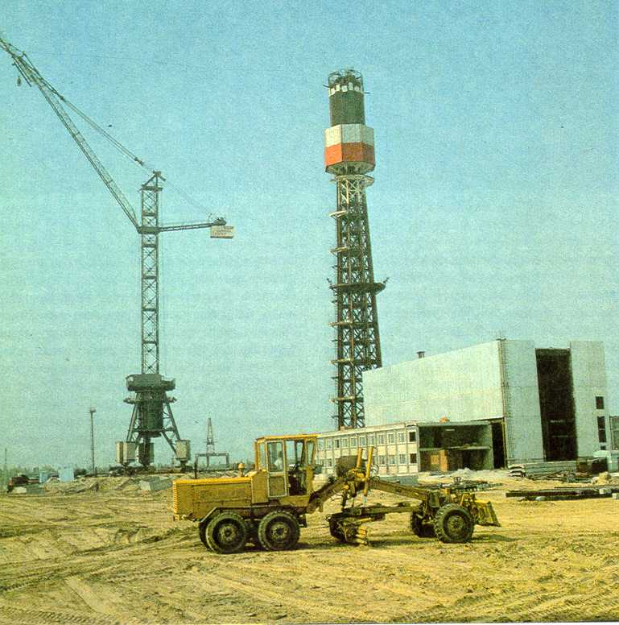

*Строительство солнечной электростанции*

Под действием сконцентриро­ванного гелиостатами солнечного тепла вода в парогенераторе нагре­вается до температуры 250 гра­дусов и превращается в пар вы­сокого давления. Пар приводит во вращение турбину, та — электро­генератор, и в энергетическую сис­тему Крыма вливается новый ру­чеек энергии, рожденной солнцем. Выработка энергии не прекратится, если солнце будет закрыто тучами, и даже ночью. На выручку придут тепловые аккумуляторы, установ­ленные у подножия башни. Излиш­ки горячей воды в солнечные дни направляются в специальные хра­нилища и будут использоваться в то время, когда солнца нет.

Мощность этой эксперименталь­ной электростанции относительно   
невелика — всего 5 тысяч киловатт. Но вспомним: именно такой была мощность первой атомной электро­станции, родоначальницы могучей атомной энергетики. Да и выработ­ка энергии отнюдь не самая глав­ная задача первой солнечной эле­ктростанции — она потому и назы­вается экспериментальной, что с ее помощью ученым предстоит найти решения очень сложных задач эксплуатации таких станций. А та­ких задач возникает немало. Как, например, защитить зеркала от за­грязнения? Ведь на них оседает пыль, от дождей остаются потеки, а это сразу же снизит мощность станции. Оказалось даже, что не вся­кая вода годится для мытья зеркал. Пришлось изобрести специальный моечный агрегат, который следит за чистотой гелиостатов. На экспе­риментальной станции сдают экза­мен на работоспособность устрой­ства для концентрации солнечных лучей, их сложнейшее оборудова­ние. Но и самый длинный путь на­чинается с первого шага. Этот шаг на пути получения значительных количеств электроэнергии с по­мощью солнца и позволит сде­лать Крымская экспериментальная солнечная электростанция.

Советские специалисты готовят­ся сделать и следующий шаг. Спроектирована крупнейшая в мире солнечная электростанция мощ­ностью 320 тысяч киловатт. Место для нее выбрано в Узбекистане, в Каршинской степи, вблизи молодо­го целинного города Талимарджана. В этом краю солнце светит не ме­нее щедро, чем в Крыму. По прин­ципу действия эта станция не отли­чается от Крымской, но все ее сооружения значительно масштаб­нее. Котел будет располагаться на двухсотметровой высоте, а вокруг башни на много гектаров раскинет­ся гелиостатное поле. Блестящие зеркала (72 тысячи!), повинуясь сигналам ЭВМ, сконцентрируют на поверхности котла солнечные лучи, перегретый пар закрутит турбину, генератор даст ток 320 тысяч кило­ватт—это уже большая мощность, и длительное ненастье, препят­ствующее выработке энергии на солнечной электростанции, может существенно сказаться на потреби­телях. Поэтому в проекте станции предусмотрен и обычный паровой котел, использующий природный газ. Если пасмурная погода затянет­ся надолго, на турбину подадут пар из другого, обычного котла.

Разрабатывают солнечные эле­ктростанции такого же типа и в дру­гих странах. В США, в солнечной Калифорнии, построена первая электростанция башенного типа «Солар-1» мощностью 10 тысяч киловатт. В предгорьях Пиренеев французские специалисты ведут исследования на станции «Темис» мощностью 2,5 тысячи киловатт. Станцию «ГАСТ» мощностью 20 ты­сяч киловатт запроектировали за­падногерманские ученые.

Пока еще электрическая энер­гия, рожденная солнечными лу­чами, обходится намного дороже, чем получаемая традиционными способами. Ученые надеются, что эксперименты, которые они про­ведут на опытных установках и стан­циях, помогут решить не только технические, но и экономические проблемы.

Согласно расчетам, солнце должно помочь в решении не только энергетических проблем, но и задач, которые поставил перед специалистами наш атомный, кос­мический век. Чтобы построить могучие космические корабли, гро­мадные ядерные установки, создать электронные машины, совершаю­щие сотни миллионов операций в секунду, нужны новые   
материа­лы — сверхтугоплавкие, сверхпроч­ные, сверхчистые. Получить их очень сложно. Традиционные ме­тоды металлургии для этого не годятся. Не подходят и более изо­щренные технологии, например плавка электронными пучками или токами сверхвысокой частоты. А вот чистое солнечное тепло может оказаться здесь надежным помощ­ником. Некоторые гелиостаты при испытаниях легко пробивают своим солнечным зайчиком толстый алю­миниевый лист. А если таких гелио­статов поставить несколько десят­ков? А затем лучи от них пустить на вогнутое зеркало концентратора? Солнечный зайчик такого зеркала сможет расплавить не только алюминий, но и почти все известные материалы. Специальная плавиль­ная печь, куда концентратор пере­даст всю собранную солнечную энергию, засветится ярче тысячи солнц.

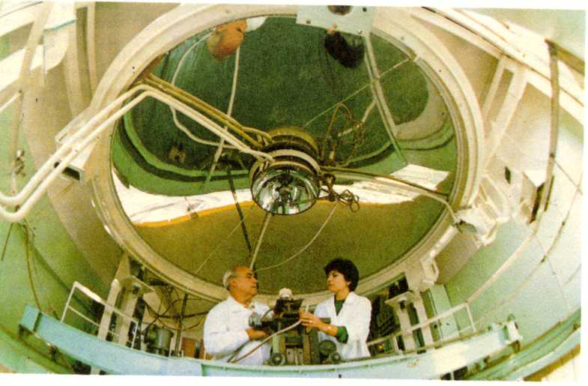

*Высокотемпературная печь с диаметром зеркала в три метра.*

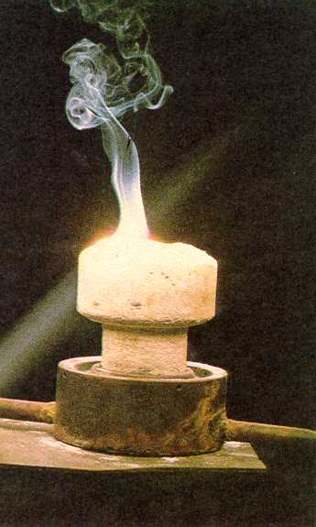

*Солнце плавит металл в тигле*

Проекты и достижения, о кото­рых мы рассказали, используют для получения энергии солнечное тепло, которое затем преобразует­ся в электричество. Но еще более заманчив другой путь — прямое преобразование солнечной энергии в электричество.

Впервые намек на связь электри­чества и света прозвучал в трудах великого шотландца Джеймса Клерка Максвелла. Эксперимен­тально эта связь была доказана в опытах Генриха Герца, который в 1886—1889 годах показал, что электромагнитные волны ведут себя точно так же, как и световые, — так же прямолинейно распространяют­ся, образуя тени. Ему удалось да­же сделать гигантскую призму из двух тонн асфальта, которая пре­ломляла электромагнитные волны, как стеклянная призма — световые.

Но еще десятью годами раньше Герц неожиданно для себя заме­тил, что разряд между двумя электродами, происходит гораздо легче, если эти электроды осве­тить ультрафиолетовым светом.

Эти опыты, не получившие раз­вития в работах Герца, заинтересо­вали профессора физики Москов­ского университета Александра Григорьевича Столетова. В феврале 1888 года он приступил к серии опытов, направленных на изучение таинственного явления. Решающий опыт, доказывающий наличие фото­эффекта — возникновение электри­ческого тока под воздействием света, —был проведен 26 февраля. В экспериментальной установке Столетова потек электрический ток, рожденный световыми лучами. Фактически заработал первый фотоэлемент, который впоследствии нашел многочисленные при­менения в самых разных областях техники.

В начале XX века Альберт Эйн­штейн создал теорию фотоэффек­та, и в руках исследователей по­явились, казалось бы, все инстру­менты для овладения этим источ­ником энергии. Были созданы фото­элементы на основе селена, потом более совершенные — таллиевые. Но они обладали очень малым ко­эффициентом полезного действия и нашли применение только в ус­тройствах управления, подобных привычным турникетам в метро, в которых луч света преграждает дорогу безбилетникам.

Следующий шаг был сделан, когда учеными были подробно изу­чены открытые еще в 70-х годах прошлого века фотоэлектрические свойства полупроводников. Оказа­лось, что полупроводники гораздо эффективнее металлов преобра­зуют солнечный свет в электри­ческую энергию.

Академик Абрам Федорович Иоффе мечтал о применении полу­проводников в солнечной энерге­тике еще в 30-е годы, когда сотруд­ники руководимого им Физико-технического института АН СССР в Ленинграде Б. Т. Коломиец и Ю. П. Маслаковец создали медно-таллиевые фотоэлементы с рекорд­ным по тому времени коэффициен­том полезного действия — 1%! Следующим шагом на этом на­правлении поиска было создание кремниевых фотоэлементов. Уже первые образцы их имели коэффи­циент полезного действия 6%. Используя такие элементы, можно было подумать и о практическом получении электрической энергии из солнечных лучей.

Первая солнечная батарея была создана в 1953 году. Поначалу это была просто демонстрационная модель. Какого-то практического применения тогда не предвиде­лось — слишком мала была мощ­ность первых солнечных батарей. Но появились они очень вовремя, для них вскоре нашлось ответствен­ное задание. Человечество готови­лось шагнуть в космос. Задача обеспечения энергией многочис­ленных механизмов и приборов космических кораблей стала одной из первоочередных. Существующие аккумуляторы, в которых можно было бы запасти электрическую энергию, неприемлемо громоздки и тяжелы. Слишком большая часть полезной нагрузки корабля ушла бы на перевозку источников энер­гии, которые, кроме того, посте­пенно расходуясь, скоро превра­тились бы в бесполезный громозд­кий балласт. Самым заманчивым было бы иметь на борту косми­ческого корабля собственную электростанцию, желательно — об­ходящуюся без топлива. С этой точки зрения солнечная батарея оказалась очень удобным устрой­ством. На это устройство и обра­тили внимание ученые в самом на­чале космической эры.

Уже третий советский искус­ственный спутник Земли, выведен­ный на орбиту 15 мая 1958 года, был оснащен солнечной батареей. А теперь широко распахнутые крылья, на которых размещены це­лые солнечные электростанции, стали неотъемлемой деталью кон­струкции любого космического аппарата. На советских косми­ческих станциях «Салют» и «Мир» солнечные батареи в течение мно­гих лет обеспечивают энергией и системы жизнеобеспечения космо­навтов, и многочисленные научные приборы, установленные на стан­ции.

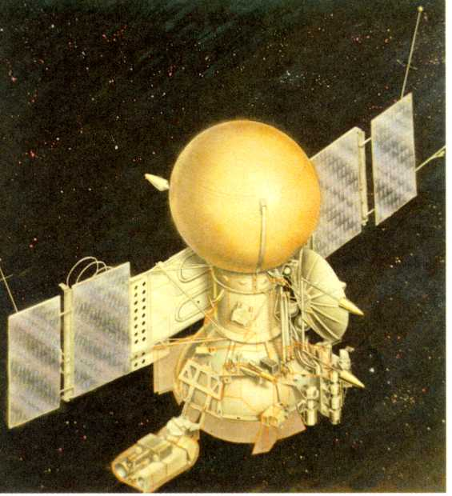

Автоматическая межпланетная станция «Вега»

На Земле, к сожалению, этот способ получения больших коли­честв электрической энергии — дело будущего. Причины этого— уже упоминавшийся нами неболь­шой пока коэффициент полезного действия солнечных элементов. Расчеты показывают: чтобы полу­чить большие количества энергии, солнечные батареи должны занимать огромную площадь — тысячи квадратных километров. Потреб­ность Советского Союза в электро­энергии, например, могла бы удо­влетворить сегодня лишь солнечная батарея площадью 10 тысяч ква­дратных километров, расположен­ная в пустынях Средней Азии. Се­годня произвести такое громадное количество солнечных элементов практически невозможно. При­меняемые в современных фото­элементах сверхчистые материа­лы — чрезвычайно дорогостоящие. Чтобы их изготовить, нужно слож­нейшее оборудование, применение особых технологических процессов. Экономические и технологические соображения пока не позволяют рассчитывать на получение таким путем значительных количеств электрической энергии. Эта задача остается XXI веку.

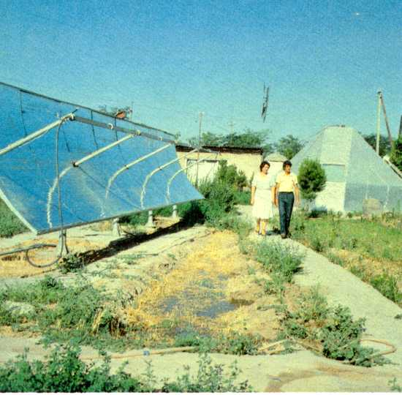

Гелиостанция

В последнее время советские исследователи — признанные ли­деры мировой науки в сфере кон­струирования материалов для полупроводниковых фотоэлементов — провели ряд работ, позволивших приблизить время создания солнеч­ных электростанций. В 1984 году Государственной премии СССР удо­стоены работы исследователей, возглавляемых академиком Ж. Ал­феровым, которым удалось создать совершенно новые структуры полу­проводниковых материалов для фо­тоэлементов. Коэффициент полез­ного действия солнечных батарей из новых материалов достигает уже 30%, а теоретически он может со­ставить и 90%! Применение таких фотоэлементов позволит в десятки раз сократить площади панелей будущих солнечных электростан­ций. Их можно сократить еще в сот­ни раз, если солнечный поток пред­варительно собрать с большой пло­щади, сконцентрировать и только потом подать на солнечную бата­рею. Так что в будущем XXI веке солнечные электростанции с фото­элементами могут стать обычным источником энергии. Да и в наши дни уже имеет смысл получать энергию от солнечных батарей в тех местах, где других источников энергии нет.

Например, в Каракумах для сварки конструкций фермы при­менили разработанный туркмен­скими специалистами аппарат, использующий энергию солнца. Вместо того, чтобы привозить с со­бой громоздкие баллоны с сжатым газом, сварщики могут использо­вать небольшой аккуратный чемо­данчик, куда помещена солнечная батарея. Рожденный солнечными лучами постоянный электрический ток используется для химического разложения воды на водород и кислород, которые подаются в го­релку газосварочного аппарата. Вода и солнце в Каракумах есть возле любого колодца, так что гро­моздкие баллоны, которые нелегко возить по пустыне, стали не­нужными.

Крупная солнечная электростан­ция мощностью около 300 киловатт создается в аэропорту города Фе­никс в американском штате Ари­зона. Солнечную энергию в элек­тричество будет превращать сол­нечная батарея, состоящая из 7 200 солнечных элементов. В том же Штате действует одна из крупнейших в мире ирригационных сис­тем, насосы которой используют энергию солнца, преобразованную в электричество фотоэлементами. В Нигере, Мали и Сенегале тоже действуют солнечные насосы. Ог­ромные солнечные батареи питают электроэнергией моторы насосов, которые поднимают пресную воду, необходимую в этих пустынных местностях, из огромного подзем­ного моря, расположенного под песками.

Целый экологически чистый го­родок, все энергетические потреб­ности которого будут удовлетво­ряться за счет возобновляемых источников, строится в Бразилии. На крышах домов этого необыч­ного поселения будут распола­гаться солнечные водонагреватели. Четыре ветряных двигателя при­ведут в действие генераторы мощ­ностью по 20 киловатт каждый. В безветренные дни электроэнергия будет поступать из здания, рас­положенного в центре города. Его крыша и стены — это солнечные батареи. Если не будет ни ветра, ни солнца, энергия поступит от обыч­ных генераторов с двигателями внутреннего сгорания, но тоже осо­бенных — топливом для них будет служить не бензин или дизельное топливо, а спирт, не дающий вред­ных выбросов.

Солнечные батареи постепенно входят в наш быт. Уже никого не удивляют появившиеся в магазинах микрокалькуляторы, работающие без батареек. Источником питания для них служит небольшая солнеч­ная батарея, вмонтированная в крышку прибора. Заменяют другие источники питания миниатюрной солнечной батареей и в электрон­ных часах, радиоприемниках и маг­нитофонах. Появились солнечные радиотелефоны-автоматы вдоль до­рог в пустыне Сахара. Перуанский город Тирунтам стал обладателем целой радиотелефонной сети, ра­ботающей от солнечных батарей. Японские специалисты сконструи­ровали солнечную батарею, кото­рая по размерам и по форме на­поминает обыкновенную черепицу. Если такой солнечной черепицей покрыть дом, то электроэнергии хватит для удовлетворения нужд его жильцов. Правда, пока неясно, как они будут обходиться в периоды снегопадов, дождей и туманов? Без традиционной электропроводки обойтись, по-видимому, не удастся.

Вне конкуренции солнечные ба­тареи оказываются там, где сол­нечных дней много, а других источ­ников энергии нет. Например, свя­зисты из Казахстана установили между Алма-Атой и городом Шев­ченко на Мангышлаке две радио­релейные ретрансляционные стан­ции для передачи телевизионных программ. Но не прокладывать же для их питания линию электро­передачи. Помогли солнечные бата­реи, которые дают в солнечные дни, а их на Мангышлаке много — вполне достаточно энергии для пи­тания приемника и передатчика.

Хорошим сторожем для пасу­щихся животных служит тонкая про­волока, по которой пропущен сла­бый электрический ток. Но паст­бища обычно расположены вдали от линий электропередач. Выход предложили французские инже­неры. Они разработали автоном­ную изгородь, которую питает сол­нечная батарея. Солнечная панель весом всего полтора килограмма дает энергию электронному гене­ратору, который посылает в подоб­ный забор импульсы тока высокого напряжения, безопасные, но доста­точно чувствительные для живот­ных. Одной такой батареи хватает, чтобы построить забор длиной 50 километров.

Энтузиастами гелиоэнергетики предложено множество экзоти­ческих конструкций транспортных средств, обходящихся без тради­ционного топлива. Мексиканские конструкторы разработали электро­мобиль, энергию для двигателя которого доставляют солнечные ба­тареи. По их расчетам, при поезд­ках на небольшие расстояния этот электромобиль сможет развивать скорость до 40 километров в час. Мировой рекорд скорости для солнцемобиля — 50 километров в час — рассчитывают установить конструкторы из ФРГ.

А вот австралийский инженер Ганс Толструп назвал свой солнцемобиль «Тише едешь — дальше будешь». Конструкция его предель­но проста: трубчатая стальная рама, на которой укреплены колеса и тормоза от гоночного велосипеда. Корпус машины сделан из стекло­пластика и напоминает собой обы­кновенную ванну с небольшими окошками. Сверху все это сооруже­ние накрыто плоской крышей, на которой закреплено 720 кремние­вых фотоэлементов. Ток от них по­ступает в электромотор мощ­ностью в 0,7 киловатта. Путешест­венники (а кроме конструктора, в пробеге участвовал инженер и автогонщик Ларри Перкинс) по­ставили своей задачей пересечь Австралию от Индийского океана до Тихого (это 4130 километров!) не более чем за 20 дней. В начале 1983 года необычный экипаж стар­товал из города Перт, чтобы фини­шировать в Сиднее. Нельзя сказать, чтобы путешествие было особенно приятным. В разгар австралийского лета температура в кабине подни­малась до 50 градусов. Конструк­торы экономили каждый килограмм веса машины и поэтому отказа­лись от рессор, что отнюдь не спо­собствовало комфортабельности. В пути лишний раз останавливаться не хотели (ведь поездка не должна была продолжаться более 20 дней), а радиосвязью пользоваться было невозможно из-за сильного шума мотора. Поэтому гонщикам прихо­дилось писать записки для группы сопровождения и выбрасывать их на дорогу. И все-таки, несмотря на трудности, солнцемобиль неуклон­но продвигался к цели, находясь в пути 11 часов ежедневно. Средняя скорость машины составила 25 ки­лометров в час. Так, медленно, но верно, солнцемобиль преодолел самый трудный участок дороги — Большой Водораздельный хребет, и на исходе контрольных двадцатых суток торжественно финишировал в Сиднее. Здесь путешественники вылили в Тихий океан воду, взятую ими в начале пути из Индийского. «Солнечная энергия соединила два океана», — заявили они многочис­ленным присутствовавшим журна­листам.

Двумя годами позже в швейцар­ских Альпах состоялось необычное авторалли. На старт вышли 58 авто­мобилей, двигатели которых приво­дились в движение энергией, полу­ченной от солнечных батарей. За пять дней экипажам самых причуд­ливых конструкций предстояло пре­одолеть 368 километров по горным альпийским трассам — от Боденского до Женевского озера. Луч­ший результат показал солнцемо­биль «Солнечная серебряная стре­ла», построенный совместно запад­ногерманской фирмой «Мерседес-Бенц» и швейцарской «Альфа-Реал». По внешнему виду автомо­биль-победитель больше всего на­поминает большого жука с широ­кими крыльями. В этих крыльях расположены 432 солнечных эле­мента, которые питают энергией серебряно-цинковую аккумуляторную батарею. От этой батареи энергия поступает к двум электро­двигателям, вращающим колеса автомобиля. Но так происходит только в пасмурную погоду или во время движения в тоннеле. Когда же светит солнце, ток от солнечных элементов поступает прямо к эле­ктродвигателям. Временами ско­рость победителя достигала 80 ки­лометров в час.

Японский моряк Кэнити Хориэ стал первым человеком, который в одиночку пересек Тихий океан на судне с солнечной энергетической установкой. Других источников энергии на лодке не было. Солнце помогло отважному мореплавателю преодолеть 6000 километров от Га­вайских островов до Японии.

Американец Л. Мауро скон­струировал и построил самолет, на поверхности крыльев которого рас­положена батарея из 500 солнечных элементов. Вырабатываемая этой батареей электроэнергия приводит в движение электромотор мощ­ностью в два с половиной кило­ватта, с помощью которого уда­лось все-таки совершить, хотя и не очень продолжительный, полет. Ан­гличанин Алан Фридмэн сконструи­ровал велосипед без педалей. Он приводится в движение электри­чеством, поступающим из аккуму­ляторов, заряжаемых установлен­ной на руле солнечной батареей. Запасенной в аккумуляторе «сол­нечной» электроэнергии хватает на то, чтобы проехать около 50 кило­метров со скоростью 25 километ­ров в час. Существуют проекты солнечных воздушных шаров и дирижаблей. Все эти проекты от­носятся пока к технической экзо­тике — слишком мала плотность солнечной энергии, слишком велики необходимые площади солнечных батарей, которые могли бы дать достаточное для решения солидных задач количество энергии.

А почему не подняться чуть-чуть ближе к Солнцу? Ведь там, в ближнем космосе, плотность сол­нечной энергии в 10—15 раз выше! Потом, там не бывает непогоды и облаков. Идею создания орбиталь­ных солнечных электростанций вы­двинул еще К.Э.Циолковский. В 1929 году молодой инженер, бу­дущий академик В.П.Глушко, предложил проект гелиоракетоплана, использующего большие количества солнечной энергии. В 1948 году профессор Г.И.Бабат рассмотрел возможность передачи энергии, полученной в космосе, на Землю с помощью пучка сверх­высокочастотного излучения. В 1960 году инженер Н.А.Варваров предложил использовать космичес­кую солнечную электростанцию для электроснабжения Земли.

Грандиозные успехи космонав­тики перевели эти идеи из ранга научно-фантастических в рамки кон­кретных инженерных разработок. На Международном конгрессе астронавтов в 1968 году делегаты многих стран рассматривали уже вполне серьезный проект солнеч­ной космической электростанции, подкрепленный детальными эконо­мическими расчетами. Сразу же появились горячие сторонники этой идеи и не менее непримиримые противники.

Большинство исследователей считают, что будущие космические энергогиганты будут создаваться на базе солнечных батарей. Если ис­пользовать существующие их типы, то площадь для получения мощ­ности 5 миллиардов киловатт долж­на составить 60 квадратных кило­метров, а масса вместе с несущими конструкциями — около 12 тысяч тонн. Если же рассчитывать на сол­нечные батареи будущего, значи­тельно более легкие и эффектив­ные, площадь батарей может быть сокращена раз в десять, а масса и того больше.

Можно построить на орбите и обычную тепловую электростан­цию, в которой турбину будет вра­щать поток инертного газа, сильно разогретого концентрированными солнечными лучами. Разработан проект такой солнечной космичес­кой электростанции, состоящей из 16 блоков по 500 тысяч киловатт каждый. Казалось бы, такие махины, как турбины и генераторы, невы­годно поднимать на орбиту, да кроме того, нужно построить и огромный параболический кон­центратор солнечной энергии, на­гревающей рабочее тело турбины. Но оказалось, что удельная масса такой электростанции (то есть мас­са, приходящаяся на 1 киловатт произведенной мощности) полу­чается вдвое меньшей, чем для станции с существующими солнеч­ными батареями. Так что тепловая электростанция в космосе — не столь уж нерациональная идея. Правда, ожидать существенного снижения удельной массы тепловой электростанции не приходится, а прогресс в производстве солнечных батарей обещает снижение их удельной массы в сотни раз. Если это произойдет, то преимущество будет, конечно, за батареями.

Передача электроэнергии из космоса на Землю может осуществляться пучком сверхвысоко­частотного излучения. Для этого в космосе нужно соорудить пере­дающую антенну, а на Земле — приемную. Кроме того, нужно вы­вести в космос устройства, пре­образующие постоянный ток, рож­денный солнечной батареей, в сверхвысокочастотное излучение. Диаметр передающей антенны дол­жен быть около километра, а масса, вместе с преобразовательными устройствами, несколько тысяч тонн. Приемная антенна должна быть значительно больше (ведь энергетический пучок обязательно рассеется атмосферой). Ее площадь должна составить около 300 квад­ратных километров. Но земные проблемы решаются легче.

Для строительства космической солнечной электростанции потре­буется создать целый космический флот из сотен ракет и кораблей многоразового использования. Ведь на орбиту придется вывести тысячи тонн полезного груза. Кроме того, необходима будет и малая космическая эскадра, которой будут пользоваться космонавты—мон­тажники, ремонтники, энергетики.

Первый опыт, который очень пригодится будущим монтажникам космически» солнечных электро­станций, приобрели советские кос­монавты.

Космическая станция «Салют-7» находилась на орбите уже немало дней, когда стало ясно, что для проведения многочисленных экспе­риментов, задуманных учеными, мощности корабельной электро­станции—солнечных батарей—мо­жет не хватить. В конструкции «Салют-7» возможность установки дополнительных батарей была предусмотрена. Оставалось только доставить на орбиту солнечные модули и укрепить их в нужном месте, то есть провести тонкие монтажные операции в открытом космосе. С этой сложнейшей зада­чей советские космонавты блестяще справились.

Две новые панели солнечных ба­тарей были доставлены на орбиту

на борту спутника «Космос-1443» весной 1983 года. Экипаж «Сою­за Т-9» — космонавты В. Ляхов и А. Александров — перенес их на борт «Салюта-7». Теперь пред­стояла работа в открытом космосе.

Дополнительные солнечные ба­тареи были установлены 1 и 3 нояб­ря 1983 года. Четкую и методичную работу космонавтов в невероятно трудных условиях открытого космо­са видели миллионы телезрителей. Сложнейшая монтажная операция была проведена великолепно. Но­вые модули увеличили производ­ство электроэнергии более чем в полтора раза.

Но и этого оказалось недоста­точно. Представители следующего экипажа «Салюта-7»—Л. Кизим и В. Соловьев (вместе с ними в кос­мосе находился врач О. Атьков)— 18 мая 1984 года установили на крыльях станции дополнительные солнечные батареи.

Будущим проектировщикам космических электростанций очень важно знать, как необычные усло­вия космоса — почти абсолютный вакуум, невероятный холод косми­ческого пространства, жесткая солнечная радиация, бомбардиров­ка микрометеоритами и так да­лее—влияют на состояние мате­риалов, из которых сделаны сол­нечные батареи. На многие вопросы получают они ответы, изучив образ­цы, доставленные на Землю с «Салюта-7». Уже более двух лет работали батареи этого корабля в космосе, когда С. Савицкая — первая в мире женщина, дважды побывавшая в космосе и совершив­шая выход в открытый космос, — с помощью универсального инструмента отделила, кусочки солнечных панелей. Теперь их изучают ученые разных специальностей, чтобы определить, как долго могут рабо­тать в космосебез замены.

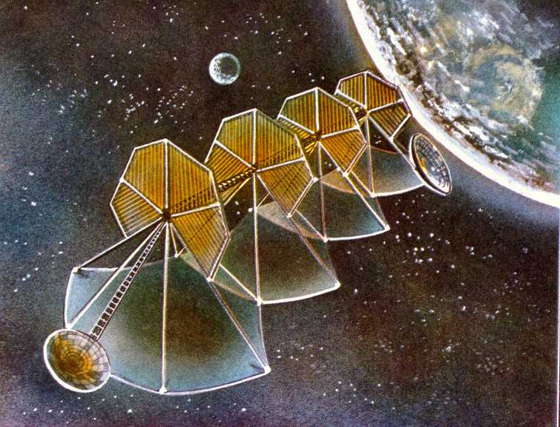

Космическая тепловая станция

Технические трудности, которые будет необходимо преодолеть конструкторам космических энерго­станций, колоссальны, но прин­ципиально разрешимы. Другое дело — экономика таких сооруже­ний. Кое-какие оценки производят уже сейчас, хотя экономические расчеты космических энергостан­ций могут быть сделаны лишь весь­ма приближенно. Сооружение кос­мической электростанции будет вы­годным лишь тогда, когда стои­мость киловатт-часа выработанной энергии составит примерно такую же величину, как стоимость энер­гии, выработанной на Земле. По оценкам американских специалис­тов, для выполнения этого усло­вия стоимость солнечной электро­станции в космосе должна быть не более 8 миллиардов долларов. Этой величины можно достичь, если в 10 раз снизить (по сравне­нию с существующей) стоимость одного киловатта мощности, выра­батываемой солнечными батареями, и во столько же раз — стоимость доставки полезного груза на орби­ту. А это — невероятно трудные задачи. Видимо, в ближайшие деся­тилетия мы вряд ли сможем ис­пользовать космическую электро­энергию.

Но в списке резервов челове­чества этот источник энергии обяза­тельно будет значиться на одном из первых мест.